ТЕХНИЧЕСКОЕ ЗАДАНИЕ
на поставку офисной мебели для нужд ООО "ЭНСИ"

Заказчик: ООО «ЭНСИ»
Местонахождение заказчика: Россия, Краснодарский край, г. Краснодар, ул. Ставро-польская, 3А
Режим рабочего времени Заказчика/уполномоченного лица Заказчика:
Режим рабочего времени Заказчика пятидневная рабочая неделя с двумя выходными днями (суббота и воскресенье), рабочее время установлено с понедельника по четверг с 7-00 до 16-00 часов, в пятницу с 7-00 до 15-00 часов. Обеденный перерыв предусмотрен с 12-00 до 13-00 часов. Поставщик должен учитывать этот график при взаимодействии с Заказчиком/уполномоченным лицом Заказчика
Предмет договора: Поставка офисной мебели для нужд ООО "ЭНСИ"
Способ определения поставщика: запрос котировок в электронной форме
Обоснование выбранного способа определения поставщика: Начальная (максимальная) цена договора не превышает 3 млн. рублей. При этом способе закупки возрастает заинтересованность в получении заказа со стороны потенциальных поставщиков, экономия средств за счет повышения конкуренции посредством проведения запроса котировок в электронной форме, обеспечивается гласность и прозрачность осуществления закупки.
Источник финансирования: средства, полученные от хозяйственной деятельности общества (собственные средства) ООО «ЭНСИ»
Нормативно-правовая база: Настоящее техническое задание подготовлено на основании
следующих документов:
- Конституции РФ;
- законодательных актов РФ в сфере стандартизации;
- указов и распоряжений Президента РФ, постановлений и распоряжений Председателя Правительства РФ, регламентирующих вопросы осуществления закупок;
- правовых актов федеральных органов исполнительной власти (министерств, комитетов, служб, агентств и др.) как общеотраслевого, так и ведомственного характера;
- правовых актов органов представительной и исполнительной власти субъектов РФ и их территориальных образований, регламентирующих вопросы осуществления закупки;
- правовых актов нормативного и инструктивного характера, методических документов учреждений, организаций и предприятий;
- государственных стандартов;
- унифицированных систем документации;
- общероссийских классификаторов;
- нормативных документов по организации управленческого труда и охране труда;
- нормативных документов, устанавливающих требования к товарам, работам, услугам, которые являются предметом закупки;
- законодательных актов субъектов РФ и правовых актов, принимаемых органами исполнительной власти субъектов РФ"
Поставка товара: Поставка Товара осуществляется за счет сил и средств Поставщика.
Поставка Товара осуществляется в течение 30 (тридцати) рабочих дней со дня заключения Договора.
Сборка товара: Сборка Товара осуществляется за счет сил и средств Поставщика.

Экспертиза поставленного товара: Качество и количество Товара проверяется при получении Заказчиком Товара и проводит экспертизу поставленного товара в течение 3 (трех) дней. Экспертиза проводится Заказчиком своими силами и оформляется в виде заключения, которое подписывается лицом, проводившим экспертизу.
При поставке товара ненадлежащего качества заказчик вправе привлечь поставщика к ответственности, предусмотренной статьями 456, 465, 469, 474, 475, 476, 518 Гражданского кодекса Российской Федерации.
Перечень, качественные характеристики товаров:

№ п/п | Наименование, технические характеристики, краткое описание | Кол-во, шт. | Наименование товара, предлагаемого к поставке участником закупки (марка, модель) и его характеристики | Страна происхождения товара
1 | 2 | 3 | 4 | 5
1 | Антресоль для шкафа для документов  Размеры: 80x36х40 (ШхГхВ)  Цвет: дуб шамони светлый  Материалы:  •Антресоль состоит из корпуса. Корпус состоит из боковых стенок, выполненных из Ламинированного ДСтП толщиной 18 мм., верхнего щита (Топ), выполненного из Ламинированного ДСтП толщиной 25 мм. Соединение деталей при помощи эксцентриковой стяжки и направляющих шкантов.  •Передние торцевые кромки верхнего щита облицованы материалом кромочным из ПВХ толщиной 2 мм, остальные торцевые кромки облицованы материалом кромочным из ПВХ толщиной 0,4 мм.  •Задняя стенка выполнена из ДВП толщиной 3,2 мм, поверхность которой облицована с одной стороны декоративной пленкой в цвет ДСтП. Задняя стенка устанавливается в пазы деталей корпуса и для придания дополнительной жесткости фиксируется с обратной стороны пластиковыми уголками и шурупами.  •Мебель поставляется в разобранном виде. Подробная инструкция по сборке вложена в упаковку | 4
2 | Шкаф для документов полузакрытый  Размеры: 80x36x(200) (ШхГхВ)  Цвет: дуб шамони светлый  Материалы:  •Шкаф состоит из корпуса, полок и дверей. Корпус состоит из боковых стенок, нижнего щита выполненных из Ламинированного ДСтП толщиной 18 мм., верхнего щита (Топ), выполненного из Ламинированного ДСтП толщиной 25 мм. Соединение деталей при помощи эксцентриковой стяжки и направляющих шкантов.  •Передние торцевые кромки верхнего щита облицованы материалом кромочным из ПВХ толщиной 2 мм, остальные торцевые кромки облицованы материалом кромочным из ПВХ толщиной 0,4 мм.  •Задняя стенка выполнена из ДВП толщиной 3,2 мм, поверхность которой облицована с одной стороны декоративной пленкой в цвет ДСтП. Задняя стенка устанавливается в пазы деталей корпуса и для придания дополнительной жесткости фиксируется с обратной стороны пластиковыми уголками и шурупами.  •Полки второго уровня зафиксированы между боковинами на эксцентриковой стяжке. Остальные полки съемные имеют несколько уровней установки. Полкодержатель металлический цилиндрический. Полки выполнены из ДСтП толщиной 18 мм, торцевые кромки по периметру облицованы материалом кромочным из ПВХ толщиной 0,4 мм. Полки делят внутреннее пространство шкафа на отделения высотой от 33 см, что позволяет размещать офисные папки.  •Корпус устанавливается на 4 пластиковые опоры черного цвета диаметром 50 мм, регулируемые по высоте изнутри каркаса. Минимальная высота опоры 27 мм, максимальная высота опоры 37 мм.  •Двери глухие выполнены из ДСтП толщиной 18 мм, торцевые кромки по периметру облицованы материалом кромочным из ПВХ толщиной 0,4 мм. Петли дверей накладные металлические 4-х шарнирные с возможностью регулировки в 3-х направлениях.  •Металлическая ручка-скоба, цвет хром матовый с межосевым расстоянием 96 мм. Резиновые амортизаторы смягчают закрывание дверей.  •Мебель поставляется в разобранном виде. Подробная инструкция по сборке вложена в упаковку.  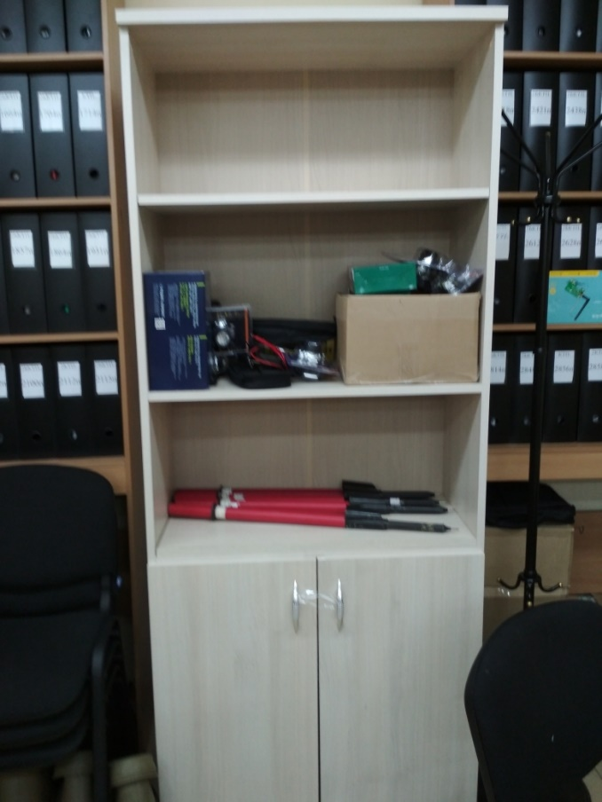 | 2
3 | Тумба:  Размеры: 80x60x75 (ШхГхВ)  Цвет: дуб шамони светлый  Материалы:  •Тумба предназначена для расширения рабочих столов глу-биной 600 мм. Тумба состоит из корпуса, полок и дверей. Корпус состоит из боковых стенок, нижнего щита выпол-ненных из Ламинированного ДСтП толщиной 18 мм., верх-него щита (Топ), выполненного из Ламинированного ДСтП толщиной 25 мм. Соединение деталей при помощи эксцен-триковой стяжки и направляющих шкантов.  •Передние торцевые кромки верхнего щита облицованы ма-териалом кромочным из ПВХ толщиной 2 мм, остальные торцевые кромки облицованы материалом кромочным из ПВХ толщиной 0,4 мм.  •Задняя стенка выполнена из ДВП толщиной 3,2 мм, поверх-ность которой облицована с одной стороны декоративной пленкой в цвет ЛДСтП. Задняя стенка устанавливается в па-зы деталей корпуса и для придания дополнительной жест-кости фиксируется с обратной стороны пластиковыми угол-ками и шурупами.  •Двери глухие выполнены из ДСтП толщиной 18 мм, торцевые кромки по периметру облицованы материалом кромочным из ПВХ толщиной 0,4 мм. Петли дверей накладные металлические 4-х шарнирные с возможностью регулировки в 3-х направлениях.  •Корпус устанавливается на 4 пластиковые опоры черного цвета диаметром 50 мм, регулируемые по высоте изнутри каркаса. Минимальная высота опоры 27 мм, максимальная высота опоры 37 мм.  •Металлическая ручка-скоба, цвет хром матовый с межосе-вым расстоянием 96 мм.  •Тумба поставляется в собранном виде.  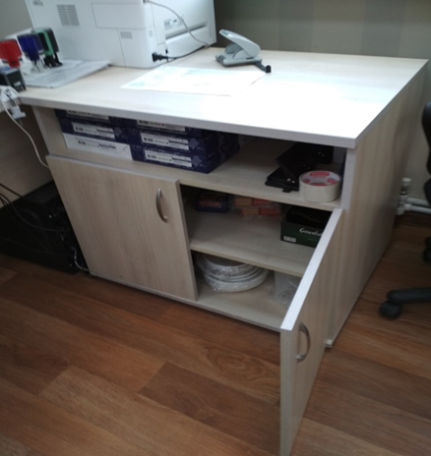 | 1
4 | Тумба:  Размеры: 40x60x75 (ШхГхВ)  Цвет: дуб шамони светлый  Материалы:  •Тумба предназначена для расширения рабочих столов глу-биной 600 мм. Тумба состоит из корпуса, ящиков. Корпус состоит из боковых стенок, нижнего щита выполненных из Ламинированного ДСтП толщиной 18 мм., верхнего щита (Топ), выполненного из Ламинированного ДСтП толщиной 25 мм. Соединение деталей при помощи эксцентриковой стяжки и направляющих шкантов.  •Передние торцевые кромки верхнего щита облицованы ма-териалом кромочным из ПВХ толщиной 2 мм, остальные торцевые кромки облицованы материалом кромочным из ПВХ толщиной 0,4 мм.  •Задняя стенка выполнена из ДВП толщиной 3,2 мм, поверх-ность которой облицована с одной стороны декоративной пленкой в цвет ЛДСтП. Задняя стенка устанавливается в па-зы деталей корпуса и для придания дополнительной жест-кости фиксируется с обратной стороны пластиковыми угол-ками и шурупами.  •4 выдвижных ящика без замков, установленных на ролико-вые направляющие. Полкодержатель металлический цилин-дрический. Боковины ящиков выполнены из ДСтП толщиной 18 мм, торцевые кромки по периметру облицованы матери-алом кромочным из ПВХ толщиной 0,4 мм.  •Корпус устанавливается на 4 пластиковые опоры черного цвета диаметром 50 мм, регулируемые по высоте изнутри каркаса. Минимальная высота опоры 27 мм, максимальная высота опоры 37 мм.  •Металлическая ручка-скоба, цвет хром матовый с межосе-вым расстоянием 96 мм.  •Тумба поставляется в собранном виде.  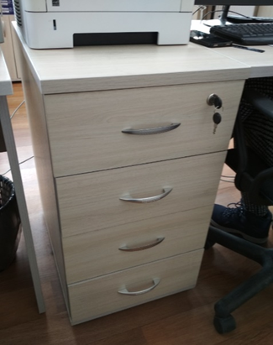 | 1
5 | Тумба:  Размеры: 40x60x75 (ШхГхВ)  Цвет: ольха  Материалы:  •Тумба предназначена для расширения рабочих столов глу-биной 600 мм. Тумба состоит из корпуса, ящиков. Корпус состоит из боковых стенок, нижнего щита выполненных из Ламинирован-ного ДСтП толщиной 18 мм., верхнего щита (Топ), выполненного из Ламинированного ДСтП толщиной 25 мм. Соединение деталей при помощи эксцентриковой стяжки и направляющих шкантов.  •Передние торцевые кромки верхнего щита облицованы материалом кромочным из ПВХ толщиной 2 мм, остальные торце-вые кромки облицованы материалом кромочным из ПВХ толщи-ной 0,4 мм.  •Задняя стенка выполнена из ДВП толщиной 3,2 мм, по-верхность которой облицована с одной стороны декоративной пленкой в цвет ЛДСтП. Задняя стенка устанавливается в пазы деталей корпуса и для придания дополнительной жесткости фиксируется с обратной стороны пластиковыми уголками и шурупами.  •4 выдвижных ящика без замков, установленных на роликовые направляющие. Полкодержатель металлический цилиндрический. Боковины ящиков выполнены из ДСтП толщиной 15 мм, торцевые кромки по периметру облицованы материалом кромочным из ПВХ толщиной 0,4 мм.  •Корпус устанавливается на 4 пластиковые опоры черного цвета диаметром 50 мм, регулируемые по высоте изнутри каркаса. Минимальная высота опоры 27 мм, максимальная высота опоры 37 мм.  •Металлическая ручка-скоба, цвет хром матовый с межосевым расстоянием 96 мм.  •Тумба поставляется в собранном виде. | 1
6 | Кресла офисные  Габариты:  Высота кресла  от 121 до 129 см  Высота сиденья  от 45 до 53 см  Глубина сиденья 40-45 см  Ширина сиденья 45 см  Высота спинки 78 см  Кресла офисные на колесиках не большое не тяжелое, современный дизайн, с подлокотниками, для длительной работы за компьютером.  Характеристики:  Подробные характеристики  Материал обивки  Текстиль/кож зам, эко кожа.  Цвет один из: черногой, серого, коричневого.  Общие характеристики  Назначение офисное  Максимальная нагрузка 120 кг  Подлокотники есть  Подголовник есть  Тип роликов полумягкие  Материал крестовины металл или пластик  Материал подлокотников металл  Накладки на подлокотники есть  Материал накладок на подлокотники экокожа  Материал спинки сетка  Особенности механизм качания  Тип механизма качания Топган Мульти , синхронный  Фиксация механизма качания в любом положении  Регулировка жесткости качания  Габариты  Вес до 15 кг  Особенности  механизм качания, спинка из сетки  Наличие газлифта есть | 13
7 | Архивный металлический шкаф типа СВ-22  предназначены для хранения большого объема документов  изделия сертифицированы на соответствие требованиям ГОСТ 16371-93  Размеры:  Внешние размеры (ВхШхГ), мм.:1900x1000x500  Внутренние размеры (ВхШхГ), мм.:1816x996x434  Характеристики:  •Ригели из оцинкованной стали и пластиковые втулки обеспечивают бесшумный ход дверей и надежное запирание шкафа  •Комплектуются ключевыми замками с ручками типа (Burg GSC813)  •5 уровней хранения (4 полки в комплекте)  •Максимальная нагрузка на полку - 60 кг  •Поставляются в разобранном виде  •Вместимость, количество папок Корона (75мм): не менее 60шт.  •Цвет: Серый полуматовый (RAL 7038)  •Общий вес (кг): 52  •Тип покрытия: Порошковое  •Тип дверей: Распашные  •Конструкция: Сборно-разборный (на саморезах)  •Гарантия: не менее 1 года  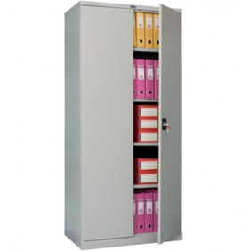 | 4
8 | Архивный металлический шкаф типа СВ-14  предназначены для хранения большого объема документов  изделия сертифицированы на соответствие требованиям ГОСТ 16371-93  Размеры:  Внешние размеры (ВхШхГ), мм.: 1860x850x500  Внутренние размеры (ВхШхГ), мм.:1816x996x434  Характеристики:  •Ригели из оцинкованной стали и пластиковые втулки обеспечивают бесшумный ход дверей и надежное запирание шкафа  •Комплектуются ключевыми замками с ручками типа (Burg GSC813)  •5 уровней хранения (4 полки в комплекте)  •Максимальная нагрузка на полку - 60 кг  •Поставляются в разобранном виде  •Размеры внутренние, мм (ВхШхГ): 1816x996x434  •Цвет: Серый полуматовый (RAL 7038)  •Общий вес (кг): 42  •Тип покрытия: Порошковое  •Тип дверей: Распашные  •Конструкция: Сборно-разборный (на саморезах)  •Гарантия: не менее 1 года | 1
9 | Сейф  Сейф типа AIKO TSN-90T предназначен для хранения доку-ментов и ценностей дома и в офисе;  устойчивость к взлому: ГОСТ Р 55148-2012, класс S1 (ГОСТ Р);  толщина лицевой панели - 2 мм;  толщина боковых стенок - 1,5 мм;  базовая комплектация – ключевой замок Border;  цвет: графит структурированный (RAL 7024);  тип покрытия: порошковое;  предусмотрена возможность анкерного крепления к полу и стене  Технические характеристики:  Размеры внешние, мм (ВхШхГ): 900x435x360  Размеры внутренние, мм (ВхШхГ): 718x430x300  Вес, кг: 35  Объём, л: 92/20  Класс взломостойкости: класс S1  Количество полок: 2  Кассовое отделение (трейзер): есть  Тип замка: Ключевой  Цвет: графит структурированный (RAL 7024)  Тип покрытия: порошковое  Гарантия: не менее 1 года  Гарантия на замок: не менее 1 года  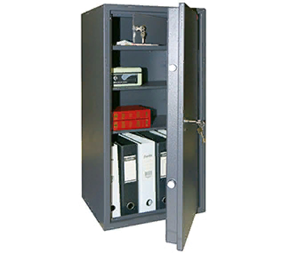 | 1
10 | Вешалка  Вешалка металлическая, высота 170 см (+-5,10 см.) (диаметр основания не более 40 см.) | 1
11 | Тумба:  Размеры: 40x45x55 (ШхГхВ)  Цвет: ольха  Материалы:  • Тумба состоит из корпуса, ящиков. Корпус состоит из боковых стенок, верхнего и нижнего щита выполненных из Ламинированного ДСтП толщиной 15 мм. Соединение деталей при помощи эксцентриковой стяжки и направляющих шкантов.  • Передние торцевые кромки в1ерхнего щита, облицованы материалом кромочным из ПВХ толщиной 2 мм, остальные торцевые кромки облицованы материалом кромочным из ПВХ толщиной 0,4 мм.  •Задняя стенка выполнена из ДВП толщиной 3,2 мм, поверхность которой облицована с одной стороны декоративной пленкой в цвет ЛДСтП. Задняя стенка устанавливается в пазы деталей корпуса и для придания дополнительной жесткости.  • 3 выдвижных ящика без замков, установленных на роликовые направляющие. Полкодержатель металлический цилиндрический. Боковины ящиков выполнены из ДСтП толщиной 15 мм, торцевые кромки по периметру облицованы материалом кромочным из ПВХ толщиной 0,4 мм.  • Корпус устанавливается на 4 колесные опоры.  • Металлическая ручка-скоба, цвет хром матовый с межосевым расстоянием 96 мм.  • Тумба поставляется в собранном виде. | 1
12 | Тумба:  Размеры: 40x45x55 (ШхГхВ)  Цвет: беленный дуб  Материалы:  • Тумба состоит из корпуса, ящиков. Корпус состоит из боковых стенок, верхнего и нижнего щита выполненных из Ламинированного ДСтП толщиной 15 мм. Соединение деталей при помощи эксцентриковой стяжки и направляющих шкантов.  • Передние торцевые кромки верхнего щита облицованы материалом кромочным из ПВХ толщиной 2 мм, остальные торцевые кромки облицованы материалом кромочным из ПВХ толщиной 0,4 мм.  •Задняя стенка выполнена из ДВП толщиной 3,2 мм, поверхность которой облицована с одной стороны декоративной пленкой в цвет ЛДСтП. Задняя стенка устанавливается в пазы деталей корпуса и для придания дополнительной жесткости.  • 3 выдвижных ящика без замков, установленных на роликовые направляющие. Полкодержатель металлический цилиндрический. Боковины ящиков выполнены из ДСтП толщиной 15 мм, торцевые кромки по периметру облицованы материалом кромочным из ПВХ толщиной 0,4 мм.  • Корпус устанавливается на 4 колесные опоры.  • Металлическая ручка-скоба, цвет хром матовый с межосевым расстоянием 96 мм.  • Тумба поставляется в собранном виде.  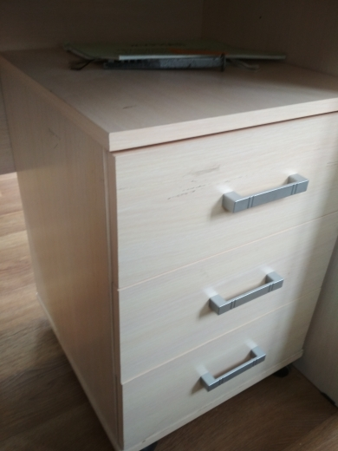 | 2
13 | Стол письменный  Размеры 180х70х75 см. (ШхГхВ)  Материалы:  Цвет: итальянский орех  Материалы:  Ламинированная ДСтП, кромка ПВХ  Столешница – 32 мм, кромка ПВХ 2 мм.  Боковые опоры стола – 18 мм, кромка ПВХ 2 мм.  Экран стола – 22 мм, кромка ПВХ 2 мм.  Особенности:  Прямолинейная форма столешницы  Имеет регулировочные опоры серого цвета  Стол собирается с использованием фурнитуры для многократной сборки.  Поставляется в разобранном виде  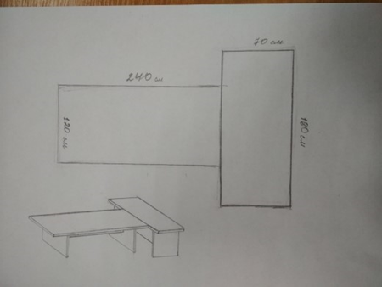 | 1
14 | Стол для переговоров  Размеры 240х120х75 см. (ШхГхВ)  Материалы:  Цвет: итальянский орех  Стол приставляется к торцу стола письменного размером 180х70х75 см. (ШхГхВ), и предназначен для переговоров, на 9-10 человек.  Материалы:  Ламинированная ДСтП, кромка ПВХ  Столешница – 32 мм, кромка ПВХ 2 мм.  Боковые опоры стола – 18 мм, кромка ПВХ 2 мм.  Экран стола – 22 мм, кромка ПВХ 2 мм.  Особенности:  Прямолинейная форма столешницы  Стол собирается с использованием фурнитуры для многократной сборки.  Поставляется в разобранном виде  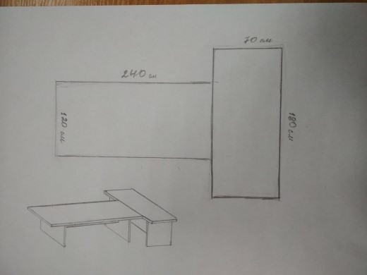 | 1
15 | Стол небольшой для документов  Размеры 75х45х75 см. (ШхГхВ)  Материалы:  Цвет: итальянский орех  Материалы:  Ламинированная ДСтП, кромка ПВХ  Столешница – 32 мм, кромка ПВХ 2 мм.  Боковые опоры стола – 18 мм, кромка ПВХ 2 мм.  Экран стола – 18 мм, кромка ПВХ 2 мм.  Особенности:  Оригинальная эргономичная форма столешницы  Стол собирается с использованием фурнитуры для многократной сборки.  Поставляется в разобранном виде | 1
16 | Тумба:  Размеры: 40x45x55 (ШхГхВ)  Цвет: итальянский орех  Материалы:  • Тумба состоит из корпуса, ящиков. Корпус состоит из боковых стенок, верхнего и нижнего щита выполненных из Ламинированного ДСтП толщиной 18 мм. Соединение деталей при помощи эксцентриковой стяжки и направляющих шкантов.  • Передние торцевые кромки верхнего щита облицованы материалом кромочным из ПВХ толщиной 2 мм, остальные торцевые кромки облицованы материалом кромочным из ПВХ толщиной 0,4 мм.  •Задняя стенка выполнена из ДВП толщиной 3,2 мм, поверхность которой облицована с одной стороны декоративной пленкой в цвет ЛДСтП. Задняя стенка устанавливается в пазы деталей корпуса и для придания дополнительной жесткости.  •3 выдвижных ящика без замков, установленных на роликовые направляющие. Полкодержатель металлический цилиндрический. Боковины ящиков выполнены из ДСтП толщиной 15 мм, торцевые кромки по периметру облицованы материалом кромочным из ПВХ толщиной 0,4 мм.  •Корпус устанавливается на 4 колесные опоры.  •Металлическая ручка-скоба, цвет хром матовый с межосевым расстоянием 96 мм.  •Тумба поставляется в собранном виде.  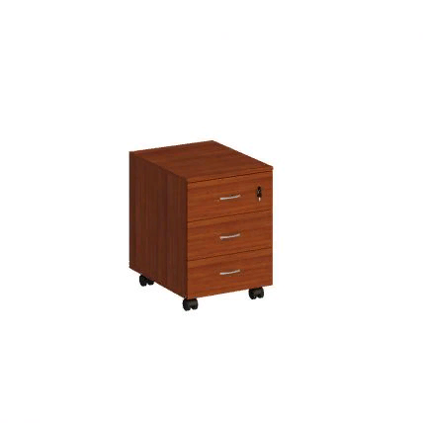 | 1
17 | Шкаф для документов полузакрытый  Размеры: 80x36x200 см (ШхГхВ)  Цвет: итальянский орех  Материалы:  - Шкаф состоит из корпуса, полок и дверей. Корпус состоит из боковых стенок, нижнего щита выполненных из Ламинированного ДСтП толщиной 18 мм., верхнего щита (Топ), выполненного из Ламинированного ДСтП толщиной 25 мм. Соединение деталей при помощи эксцентриковой стяжки и направляющих шкантов.  - Передние торцевые кромки верхнего щита облицованы материалом кромочным из ПВХ толщиной 2 мм, остальные торцевые кромки облицованы материалом кромочным из ПВХ толщиной 0,4 мм.  - Задняя стенка выполнена из ДВП толщиной 3,2 мм, поверхность которой облицована с одной стороны декоративной пленкой в цвет ДСтП. Задняя стенка устанавливается в пазы деталей корпуса и для придания дополнительной жесткости фиксируется с обратной стороны пластиковыми уголками и шурупами.  - Полки второго и четвертого уровней зафиксированы между боковинами на эксцентриковой стяжке. Остальные полки съемные имеют несколько уровней установки. Полкодержатель металлический цилиндрический. Полки выполнены из ДСтП толщиной 18 мм, торцевые кромки по периметру облицованы материалом кромочным из ПВХ толщиной 0,4 мм. Полки делят внутреннее пространство шкафа на отделения высотой от 33 см, что позволяет размещать офисные папки.  - Корпус устанавливается на 4 пластиковые опоры черного цвета диаметром 50 мм, регулируемые по высоте изнутри каркаса. Минимальная высота опоры 27 мм, максимальная высота опоры 37 мм.  - Двери глухие выполнены из ДСтП толщиной 18 мм, торцевые кромки по периметру облицованы материалом кромочным из ПВХ толщиной 0,4 мм. Петли дверей накладные металлические 4-х шарнирные с возможностью регулировки в 3-х направлениях.  - Двери стеклянные прозрачные, затемненые, толщина 5 мм.  - Металлическая ручка-скоба, цвет хром матовый с межосевым расстоянием 96 мм. Резиновые амортизаторы смягчают закрывание дверей.  Мебель поставляется в разобранном виде. Подробная инструкция по сборке вложена в упаковку.  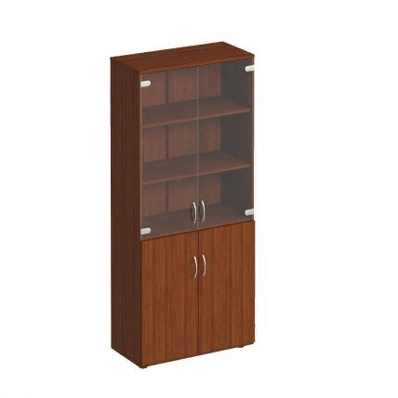 | 1

Участник должен принять во внимание, что ссылка на марку (тип) продукции, носит описательный, а не обязательный характер. В случае если Участником предлагаются эквиваленты требуемой Заказчику продукции, или ее составных частей в составе своего предложения он должен в обязательном порядке предоставить подробное техническое описание предлагаемого к поставке эквивалента.
Эквивалентная продукция - это продукция, которая по техническим и функциональным характеристикам не уступает характеристикам, заявленным в документации о закупке, в том числе по гарантийным срокам и срокам эксплуатации.
В случае предложения эквивалентов, Участнику необходимо обеспечить выполнение следующих условий: для оценки возможности использования предлагаемой эквивалентной продукции, предложение Участника должно содержать подробную техническую информацию в объеме, соответствующем техническим требованиям, указанным Заказчиком

Требования к товару: Поставляемый товар должен соответствовать требованиям действующего законодательства, нормативной документации и сопровождаться документами, подтверждающими их качество и безопасность.
Поставляемый товар должен быть новым (не бывшим в эксплуатации), качественным. Не допускается поставка товара бывшего в употреблении, восстановленного, выставочных образцов.
Упаковка товара должна обеспечивать сохранность товара при транспортировке и погрузочно-разгрузочных работах к месту доставки.
Не допускаются механические повреждения товара, в том числе допущенные при транспортировке, погрузочно-разгрузочных работах.
Недопустимы повреждения индивидуальной упаковки товара, в том числе допущенные при транспортировке и погрузочно-разгрузочных работах.
В случае несоответствия поставляемого товара Сертификату соответствия, все необходимые процедуры и оформление документов для предъявления рекламаций заводу-изготовителю выполняет Поставщик.
В случае обнаружения факта поставки Товара ненадлежащего качества, Поставщик обязан заменить такой Товар на Товар надлежащего качества в течение 5 (пяти) дней с момента получения претензии от Заказчика. Замена некачественного Товара на Товар надлежащего качества производится за счет Поставщика.
Транспортные услуги по замене некачественного товара осуществляются Поставщиком товара.
Маркировка товара должна соответствовать принятым стандартам заводов-изготовителей.
Маркировка товара должна содержать: наименование изделия, наименование завода-изготовителя и дату выпуска.
Поставщик должен иметь и при необходимости предоставить сертификат соответствия на поставляемый товар.
Гарантийный срок на поставляемый товар определяется в соответствии со сроками, установленными.заводами-изготовителями.

